1. Анализ прикладного программного обеспечения на предприятии
   1. ПО для обработки текстовой информации

* Название: Microsoft Word
* Описание: Программа для обработки текстовой информации, позволяющая создавать, редактировать и форматировать документы.
* Использование на предприятии: Используется в отделах маркетинга и юридической службы, бухгалтерии, кадров и ИТ для создания документов, резюме, контрактов, брошюр, и других текстовых материалов.
* Количество установок: На предприятии установлено около 50 лицензионных копий.
  1. ПО для обработки информации в табличном виде
* Название: Microsoft Excel
* Описание: Программа для работы с табличными данными, позволяющая создавать, редактировать и анализировать таблицы, графики и диаграммы.
* Использование на предприятии: Используется в отделах маркетинга и юридической службы, бухгалтерии, кадров и ИТ для анализа, обработки и визуализации данных.
* Количество установок: На предприятии установлено около 50 лицензионных копий на ПК.
  1. Информационно-поисковая система
* Название: Yandex
* Описание: Платформа для поиска и анализа данных в реальном времени
* Использование на предприятии: Используется в отделах аналитики, маркетинга и разработки для поиска и анализа данных, в том числе для мониторинга социальных медиа и анализа показателей.
  1. ПО для обработки растровой графической информации
* Название: Adobe Photoshop
* Описание: ПО для обработки графической информации в растровом формате. Используется на предприятии в области дизайна, рекламы, издательства, маркетинга, фотографии и др.
* Количество установок: На предприятии установлено около 15 лицензионных копий на ПК.
  1. ПО для обработки векторной графической информации
* Название: Adobe Illustrator
* Описание: ПО для обработки графической информации в векторном формате. Используется на предприятии в области дизайна, издательства, рекламы, архитектуры и др.
* Количество установок: На предприятии установлено около 15 лицензионных копий на ПК.

1. Анализ сайта предприятия  
   1. Первое впечатление от сайта:

Сайт https://коммунэнерго.рф имеет красивый, стильный дизайн и визуально выглядит достаточно современно и аккуратно. Однако, визуальный дизайн не всегда является главным критерием для определения качества сайта.

* 1. Структура сайта:

Структура сайта выглядит достаточно логичной и понятной, хотя у некоторых разделов отсутствует подробное описание.

* 1. Дизайн сайта:

Дизайн сайта кажется современным и привлекательным, но некоторые элементы, такие как несогласованные цвета и шрифты, могут привести к неудобству при чтении и навигации по сайту.

* 1. Мониторинг скорости загрузки сайта и прочего:

Проверка скорости загрузки сайта с помощью инструментов, таких как Google PageSpeed Insights, показывает, что сайт имеет определенные проблемы с производительностью, такие как большой размер страниц и долгое время загрузки.

* 1. Навигация на сайте:

Навигация на сайте достаточно удобная и интуитивно понятная, хотя некоторые ссылки на главной странице не сразу открываются.

* 1. Функционал:

Сайт имеет базовый набор функций, таких как формы обратной связи и поисковую строку.

* 1. Актуальность информации:

Информация на сайте достаточно актуальна, но некоторые страницы не обновляются в течение длительного времени.

* 1. Администрирование сайта:

Сайт не имеет достаточно информации о владельце, администраторе или технической поддержке, что может вызвать трудности в случае возникновения проблем.

* 1. Загрузка сайта:

К сожалению, у сайта наблюдаются проблемы с загрузкой, которые могут отпугнуть посетителей и привести к потере трафика. Некоторые из причин медленной загрузки могут быть связаны с плохой оптимизацией изображений и некачественным хостингом.

1. Разработка логотипа для предприятия

Для разработки логотипа использовался сайт <https://www.figma.com/>. Figma - это онлайн-инструмент для создания интерфейсов, прототипов, макетов и графических дизайнов. Он позволяет дизайнерам и командам работать в режиме реального времени, а также делать общие заметки и комментарии на проектах.

Этапы разработки логотипа:

1. Добавлен пустой слой с цветом фона #fff (рисунок 1)

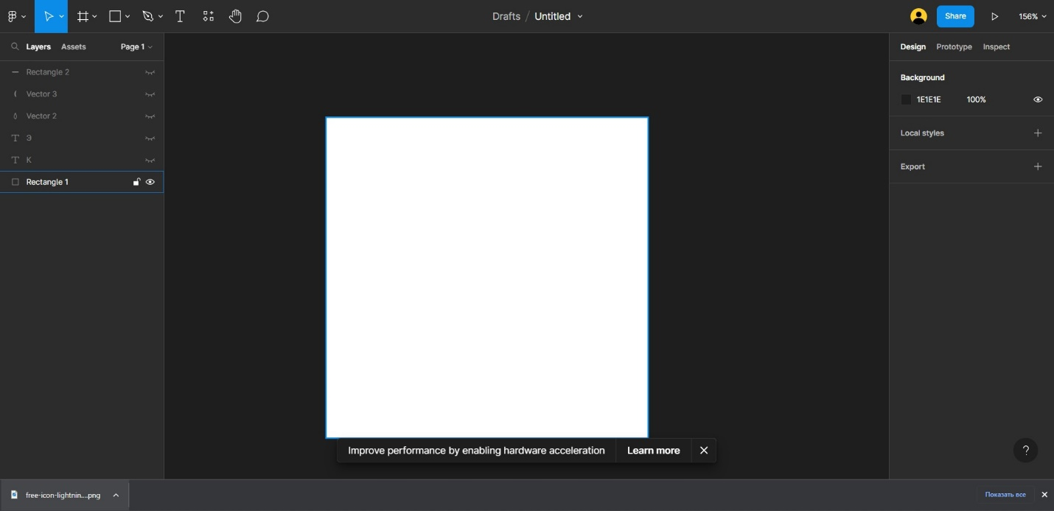

Рисунок 1 – Первый этап

1. Далее добавлены первые буквы от Коммунэнерго – КЭ (рисунок 2)

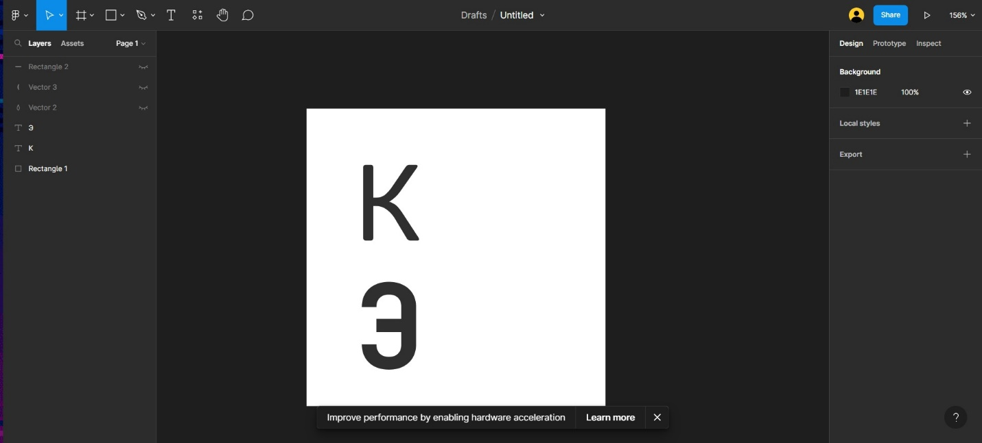

Рисунок 2 – Второй этап

1. Было решено добавить символ, который отражает суть компании – предоставление коммунальных услуг. Добавлен символ огонька (рисунок 3)

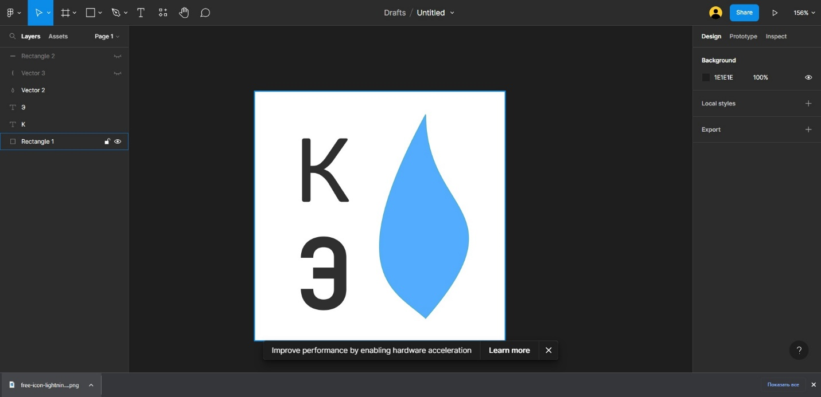

Рисунок 3 – Третий этап

1. Был добавлен белый блик (рисунок 4).

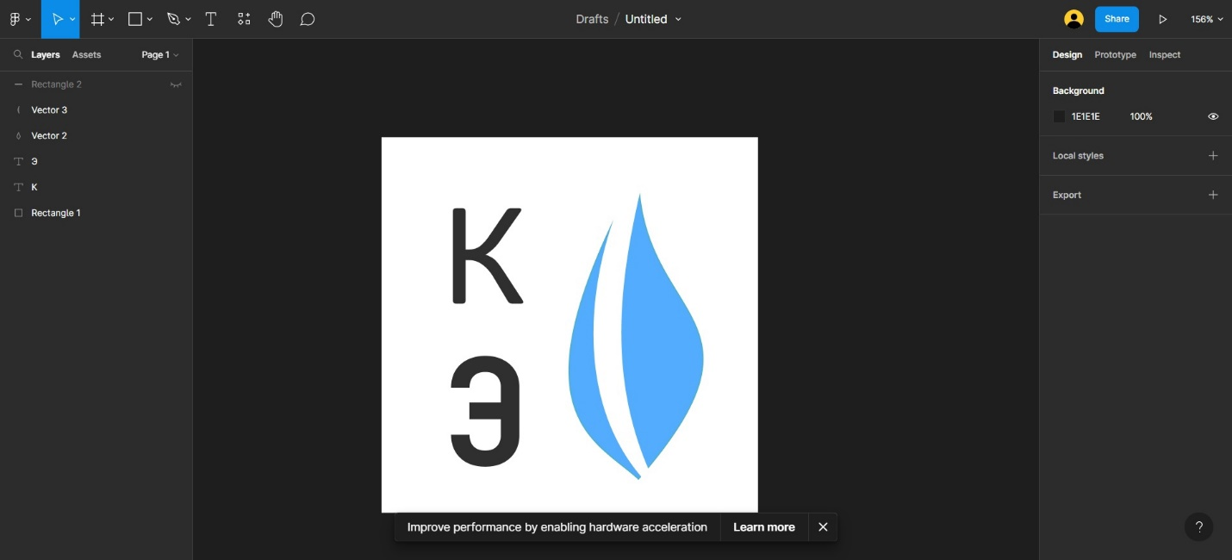

Рисунок 4 – Четвертый этапы

1. Были внесены последние правки в шрифте (рисунок 5).

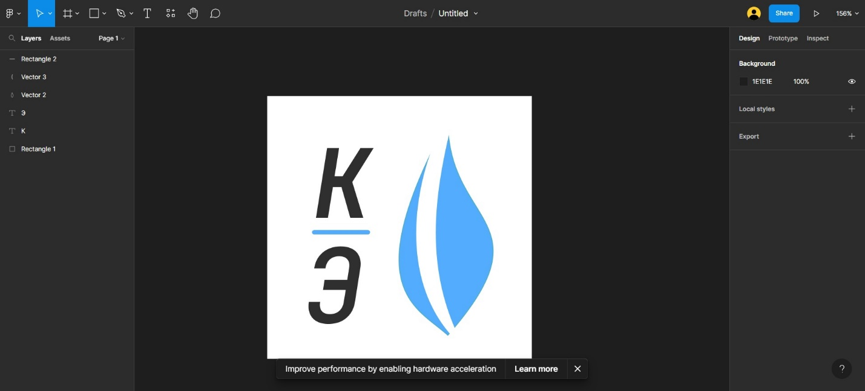

Рисунок 5 – Пятый этап.

1. Итоговое изображение получилось таким (рисунок 6)

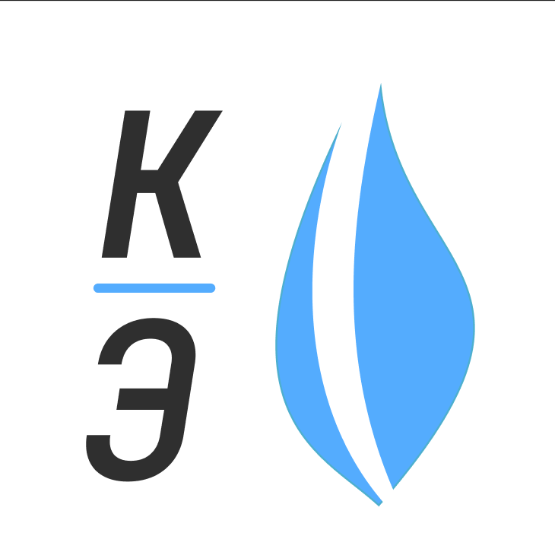

Рисунок 6 – Итоговый логотип